擁抱多元性別

「他是Gay嗎？」、「妳是同性戀嗎？」、「我是同志嗎…？」，在社會生活中，我們會遇到這些疑惑，或許你認為有些人「男不男、女不女」，或許你會反思「我有歧視他們嗎？」或許你覺得「他們跟我不一樣」，卻又說不出這樣的不一樣有什麼不對。這些疑問縈繞在我們的心中，我們可能會在茶餘飯後聊身邊朋友的性別氣質（誰好man或是好娘)與性傾向（誰是同性戀），卻不一定能夠討論出正確的觀念與態度。今天咱們就來認識我們的同志朋友，談談多元性別。
什麼是多元性別呢？多元性別是一個包容性的概念，我們用多元性別一詞來稱呼各種不同性別與性傾向的族群。多元性別包含性別認同與性傾向。「性別認同」指的是一個人對自己性別身分上的認同，即自認是男生或女生。而「性傾向」指的是一個人在情感、浪漫感、與性吸引的對象上的偏好，可以分為異性戀、同性戀、雙性戀等三種性傾向。歐美以縮寫LGBT來簡稱多元性別族群，而臺灣青少年性別文教會則主張以LGBTSQQ來介紹多元性別族群，每一個字母都代表一種身份的類別。讓我們接著認識LGBTSQQ多元性別族群吧，簡介如下表：
縮寫 | 英文 | 中文 | 定義
L | Lesbian | 女同性戀 | 對女性產生情感與性吸引的女性
G | Gay | 男同性戀 | 對男性產生情感與性吸引的男性
B | Bisexual | 雙性戀 | 不只對單一性別，對兩性均能產生情感與性的吸引的人
T | Transgender | 跨性別 | 不認為自己的性別是出生時就被決定的，他們可能會選擇變性
S | Tonzhi-friendly Straight | 直同志 | 是異性戀者，同時對同志友善，並願意成為同志族群的一份子
Q | Queer | 酷兒 | 英文原意是怪咖的意思，他們不受社會強勢主流觀念的壓迫，他們欣賞自己與別人的不同
Q | Questioning | 疑性戀 | 不確定自己屬於哪一族群，或不願意被歸類，認為性別認同與性傾向是不固定的

認識了多元性別的概念之後，接著要來談的是—「是不是同志，要如何認定？」事實上我們不以任何心理測驗、行為舉止標準來判定一個人是否為同志。而是，個人認為自己是同志，他就是同志。意思就是說，「是不是同志，自己說的算！」每個人都有完全的自主權，個人可以認同自己是不是同志，可以定義自己為男生、女生、異性戀、同性戀，或是其他多元性別族群。多元性別是個人的自由選擇，我們不批評或歧視，我們尊重彼此的不同。
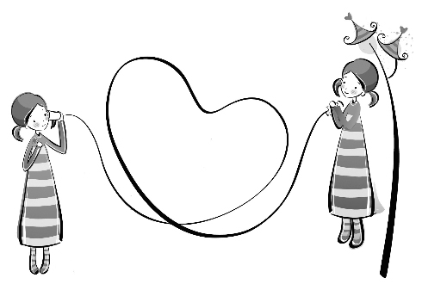
如果你是異性戀者，歡迎你加入友善同志的行列！我們可以當「直同志」，當一個對同志友善的異性戀者，擁有正確的觀念與友善的態度。直同志是個什麼樣的人呢？讓我們一起來學習直同志的五大美德！
(一)尊重的態度
對多元性別的知識感到自在，能夠接納並欣賞每個人的獨特性，自在且不帶評價地說出男同性戀、女同性戀、雙性戀、跨性別這些字彙。
(二)多元的學習
致力於對男同性戀、女同性戀、雙性戀、跨性別議題的深入了解，擁有正確的觀念，當自己對同志的觀念、想法有誤，願意主動學習並修正。
(三)友善的支持
不害怕被認為是同志，與同志朋友經營友善關係，適時說出他們的需要。
(四)發聲倡導
教導他人重視多元性別社群，鼓勵大家支持同志。。
(五)行動倡導
願意了解異性戀主流對同志的壓迫，拒絕其他人對同性戀的恐懼，
拒絕並挑戰這些壓迫行為。致力於組織壓力團體、社會運動。
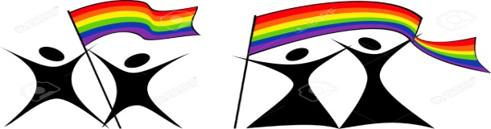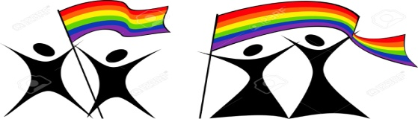
LGBTSQQ是一個新潮的觀念，但不是一個特殊的現象。多元性別族群在古今中外的歷史中並不罕見，但是過去這些族群被視為有問題的一群，受到許多的歧視與欺壓，令人苦不堪言。現代社會中，我們不因自己屬於多數族群，就感到驕傲，我們不因自己的驕傲而歧視、壓迫少數族群。互相尊重是身為文明人的基本素養，讓我們一起成為直同志，共同營造友善多元性別的現代社會！
來源: 網路賴珮柔諮商心理師

